ОПИС И СПЕЦИФИКАЦИЈА ПРЕДМЕТА НАБАВКЕ

Резервни делови који су предмет набавке:

- Карданско вратило од точка управљача до главе управљача

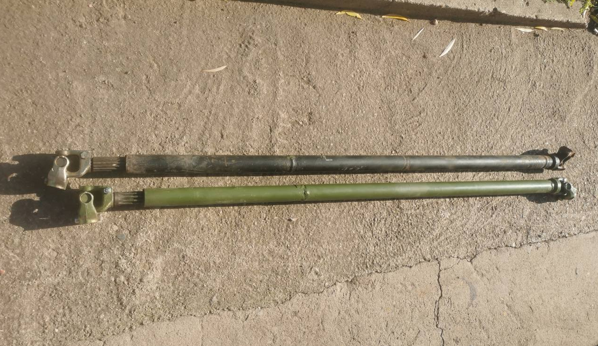

Током испоруке добављач мора да достави документацију којом се доказују технички декларисане карактеристике добара, датум производње, стандард по коме су добра произведена, гарантни рок, прописани услови складиштења, век употребе. Такође мора да достави потврду интерне контроле квалитета, оверену од стране овлашћеног лица добављача, у којој се обавезно наводи, да су сва добра одговарајућа по функцијама, материјалу и особинама за употребу на средствима за која су намењена.

Критеријум за доделу наруџбенице:
ЦЕНА

Остали захтеви набавке:

- ГАРАНЦИЈА: ограничена је минимална гаранција коју добављач може да понуди (12 месеци).

- РОК ИСПОРУКЕ: ограничен је максимални рок испоруке - 30 дана од дана пријема издате наруџбенице.

